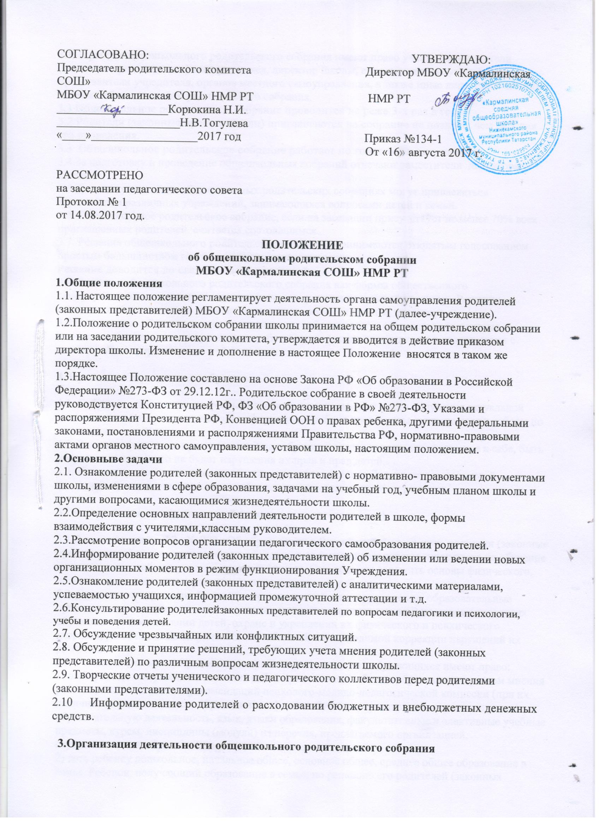


3.2 Родители (законные представители) приглашаются на собрание не позднее, чем за 3 дня его проведения.
3.3 Общешкольное родительское собрание работает по годовому плану школы.
3.4.За подготовку и проведение общешкольных собраний отвечают заместители директора школы.
3.5.Для выступлений на общешкольных родительских собраниях могут привлекаться специалисты различных учреждений, занимающихся вопросами детей и семьи.
3.6. Общешкольное родительское собрание, если на заседании присутствует не менее 70% всех приглашенных родителей, считается состоявшимся.
3.7. Решения общешкольного родительского собрания принимаются открытым голосованием простым большинством голосов из числа присутствующих.
Решение доводится до сведения всех родителей.
3.8. Решения общешкольного родительского собрания как формы общественного самоуправления в гимназии носят совещательно-рекомендательный характер. Решения становятся обязательными для исполнения после издания приказа директора.
3.9.По решению общешкольного родительского собрания могут создаваться временные комиссии по отдельным направлениям работы жизнедеятельности школы в соответствии с планом работы учреждения.

4. Принципы проведения собрания.

4.1. Собрание – это не только форма связи семьи и школы, но и место получения актуальной педагогической и психологической информации, трибуна пропаганды лучшего опыта работы по воспитанию детей.
4.2. Родители (законные представители) на собрании должны чувствовать уважение к себе, быть уверенными в том, что не будет нарушения их прав и прав детей..
4.3. У семьи и школы одинаковые задачи – это забота о детях. Задача встреч родителей (законных представителей) и учителей – искать совместные пути их решения.
5.Обязанности и права родителей (законных представителей)

5.1.В соответствии с ФЗ– № 273 «Об образовании в Российской Федерации», родители (законные представители) несовершеннолетних обучающихся имеют преимущественное право на обучение и воспитание детей перед всеми другими лицами. Они обязаны заложить основы физического, нравственного и интеллектуального развития личности ребенка.
5.2. Органы государственной власти и органы местного самоуправления, образовательные организации оказывают помощь родителям (законным представителям) несовершеннолетних обучающихся в воспитании детей, охране и укреплении их физического и психического здоровья, развитии индивидуальных способностей и необходимой коррекции нарушений их развития.
5.3. Родители (законные представители) несовершеннолетних обучающихся имеют право:
1) выбирать до завершения получения ребенком основного общего образования с учетом мнения ребенка, а также с учетом рекомендаций психолого-медико-педагогической комиссии (при их наличии) формы получения образования и формы обучения, организации, осуществляющие образовательную деятельность, язык, языки образования, факультативные и элективные учебные предметы, курсы, дисциплины (модули) из перечня, предлагаемого организацией, осуществляющей образовательную деятельность;
2) дать ребенку дошкольное, начальное общее, основное общее, среднее общее образование в семье. Ребенок, получающий образование в семье, по решению его родителей (законных представителей) с учетом его мнения на любом этапе обучения вправе продолжить образование в образовательной организации;
3) знакомиться с уставом организации, осуществляющей образовательную деятельность, лицензией на осуществление образовательной деятельности, со свидетельством о государственной аккредитации, с учебно-программной документацией и другими документами, регламентирующими организацию и осуществление образовательной деятельности;
4) знакомиться с содержанием образования, используемыми методами обучения и воспитания, образовательными технологиями, а также с оценками успеваемости своих детей;
5) защищать права и законные интересы обучающихся;
6) получать информацию о всех видах планируемых обследований (психологических, психолого-педагогических) обучающихся, давать согласие на проведение таких обследований или участие в таких обследованиях, отказаться от их проведения или участия в них, получать информацию о результатах проведенных обследований обучающихся;
7) принимать участие в управлении организацией, осуществляющей образовательную деятельность, в форме, определяемой уставом этой организации;
8) присутствовать при обследовании детей психолого-медико-педагогической комиссией, обсуждении результатов обследования и рекомендаций, полученных по результатам обследования, высказывать свое мнение относительно предлагаемых условий для организации обучения и воспитания детей.
5.4. Родители (законные представители) несовершеннолетних обучающихся обязаны:
1) обеспечить получение детьми общего образования;
2) соблюдать правила внутреннего распорядка организации, осуществляющей образовательную деятельность, правила проживания обучающихся в интернатах, требования локальных нормативных актов, которые устанавливают режим занятий обучающихся, порядок регламентации образовательных отношений между образовательной организацией и обучающимися и (или) их родителями (законными представителями) и оформления возникновения, приостановления и прекращения этих отношений;
3) уважать честь и достоинство обучающихся и работников организации, осуществляющей образовательную деятельность.
5.5. Иные права и обязанности родителей (законных представителей) несовершеннолетних обучающихся устанавливаются настоящим Федеральным законом, иными федеральными законами, договором об образовании (при его наличии).
5.6. За неисполнение или ненадлежащее исполнение обязанностей, установленных настоящим Федеральным законом и иными федеральными законами, родители (законные представители) несовершеннолетних обучающихся несут ответственность, предусмотренную законодательством Российской Федерации.
5.7. В целях защиты своих прав обучающиеся, родители (законные представители) несовершеннолетних обучающихся самостоятельно или через своих представителей вправе:
1) направлять в органы управления организацией, осуществляющей образовательную деятельность, обращения о применении к работникам указанных организаций, нарушающим и (или) ущемляющим права обучающихся, родителей (законных представителей) несовершеннолетних обучающихся, дисциплинарных взысканий. Такие обращения подлежат обязательному рассмотрению указанными органами с привлечением обучающихся, родителей (законных представителей) несовершеннолетних обучающихся;
2) обращаться в комиссию по урегулированию споров между участниками образовательных отношений, в том числе по вопросам о наличии или об отсутствии конфликта интересов педагогического работника;
3) использовать не запрещенные законодательством Российской Федерации иные способы защиты прав и законных интересов.
5.8. Комиссия по урегулированию споров между участниками образовательных отношений создается в целях урегулирования разногласий между участниками образовательных отношений по вопросам реализации права на образование, в том числе в случаях возникновения конфликта интересов педагогического работника, применения локальных нормативных актов, обжалования решений о применении к обучающимся дисциплинарного взыскания.
3. Комиссия по урегулированию споров между участниками образовательных отношений создается в организации, осуществляющей образовательную деятельность, из равного числа представителей совершеннолетних обучающихся, родителей (законных представителей) несовершеннолетних обучающихся, работников организации, осуществляющей образовательную деятельность.
4. Решение комиссии по урегулированию споров между участниками образовательных отношений является обязательным для всех участников образовательных отношений в организации, осуществляющей образовательную деятельность, и подлежит исполнению в сроки, предусмотренные указанным решением.
5. Решение комиссии по урегулированию споров между участниками образовательных отношений может быть обжаловано в установленном законодательством Российской Федерации порядке.
6. Порядок создания, организации работы, принятия решений комиссией по урегулированию споров между участниками образовательных отношений и их исполнения устанавливается локальным нормативным актом, который принимается с учетом мнения советов обучающихся, советов родителей, а также представительных органов работников этой организации и (или) обучающихся в ней (при их наличии).

6.Документация и отчетность.

6.1.Заседания родительского собрания оформляются протокольно. В протоколах фиксируется ход обсуждения вопросов, предложения и замечания присутствующих на собрании. Протоколы подписываются председателем и секретарем.
6.2. Документация общешкольных родительских собраний учреждения хранится в канцелярии учреждения, она должна быть доступна для ознакомления всеми родителями (законными представителями).
6.3. Решения родительского собрания могут быть обнародованы, доведены до сведения всех участников образовательного процесса, включены в публичные отчеты, опубликованы на Интернет-сайте учреждения.

